Elektroszatika

Az elektromos állapot, elektroszaitkus kölcsönhatás

- A testek dörzsölésével elektromos állapotba kerülnek. (feltöltődnek)
- Az elektromos állapotban lévő testek magukhoz vonzzák a közelükben lévő könnyű tárgyakat
- Az elektrosztatikus kölcsönhatás oka az elektroszatikus erő.
- Az elektroszatikus erő lehet vonzöerő (A megdörzsölt műanyag rúd és a habszivacs között) vagy taszítóerő (két megdörzsölt műanyag rúd között).
- A testek kétféle elektromos állapota létezik, így kétfajta elektromos töltés létezik (pozitív, negatív)
- Műanyag dörzsöléssel negatív az üvegrúd pozitív elektromos állapotba kerül.
- A fel nem töltött testeket semlegesnek nevezzük.
Az azonos fajtájuk taszítják, az ellentétek vonzzák egymást.
- Az elektromosan töltetlen testre mindkét fajta elektromos tölés vonzást gyakorol.
- Az elektrosztatikus erő függ a feltöltött testek közötti távolságtól és a töltések nagyságától
Az enyagokat elektromos vezetés szempontjából két csoportra osztjuk
- Vezetők: Könnyem elmozdulnak benne az elektromos töltések- fémek, emberi setst,víz,grafit.
- Szigetelők: Nincsenek benne mozkékony töltéshordozók – porcelán, műanyag, üveg
  - Földelés: A fémrúd töltését fémhuzal segítségével a földbee vezetjük.

- Proton +
- Elektron -
- Neurton *

Coulomb Törvénye

- Az elektromos töltés az elektromos tulajdonság mértéke.
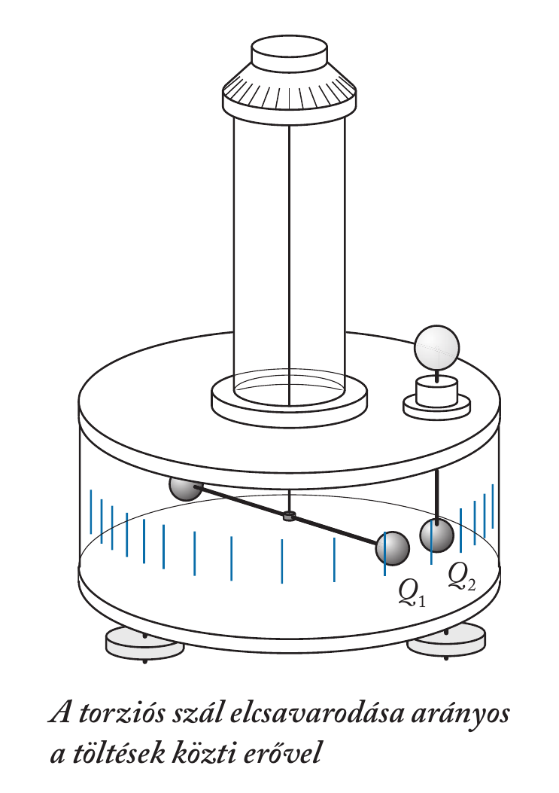
Jele: Q; Mértékegysége: Coulomb (1C); 1C=6.25*10¹⁸ elektron összessége
- Ponttöltés: gömb alakú, elektromosan töltött test.

- Elektroszatikus erőtörvény-: Coulomb – féle torziós inga Két pontszerű töltés között ható vonzó- vagy taszítóerő agysága (F) egyenesen arányos a kölcsönható töltések nagyságával (Q₁ésQ₂) és fordítottan arányos a töltések közötti távolság négyzetével (r²)

- Matematikai formában F=k*(Q_{1*}Q₂/r²); k- arányossági mértékegységgel rendelkező szám.
- K-arányossági tényező; Q₁;Q₂elektromos töltések; r – távolság
- A k értéke függ a töltések közötti teret kitöltő közegtől
- A k értéke légüres térben és levegőben is: 9*10⁹ (N*m²/C²)
- A legkisebb töltés (elemi töltés) értéke: e=1.60210*10⁻¹⁹C

Egymástól 20cm távolságra lévő pontszerű testek 4.2*10⁻⁸ C és – 3*10 ⁻⁷ töltéssel rendelkeznek. Milyen negyságú és irányú erőt fejt ki egymásra?

20/2:

10⁻³=9*10⁹*(Q₁²/1)
10⁻³/9*10⁹=Q₁²
1/9*10⁻¹²=Q₁²
Q=sqrt(1/9*10⁻¹²)
Q=0.33°*10⁻⁶C=

20/3:

10=9*10⁹*(1/r²)
10/9*10⁹=1/r²
0.11*10⁻⁸=1/r²
r²=1/(11*10⁻¹⁰)
r=sqrt(1/(11*10⁻¹⁰))=30151.1345m

Az elektromos mező (Térerősség)

- A létezését Faraday fedezte fel a XIX. Században.
- Az elektromos mező az enyag létező, sajátos nem atomi felépítésű formájya.
- A zelektromos mzőt valamely pontjában a próbatöltésre ható erő és a próbatültés hányadoával jellemezzük. A hányados neve elektromos téreősség. Jele:E
- Képlete: E = F/q; Mértékegysége: N/C
- A térerősség vektormennyiség! Irányának a pozitív próbatöltésre ható erő irányát tekintjük. (megállapodás)

gyakorlás:

Q – mért elektromos mező
q – próbatöltés (porszem)
F – vektor a porszemen
E – Térerősség
E = F/q; mértékegység: N/C

Elektromos erővonalak

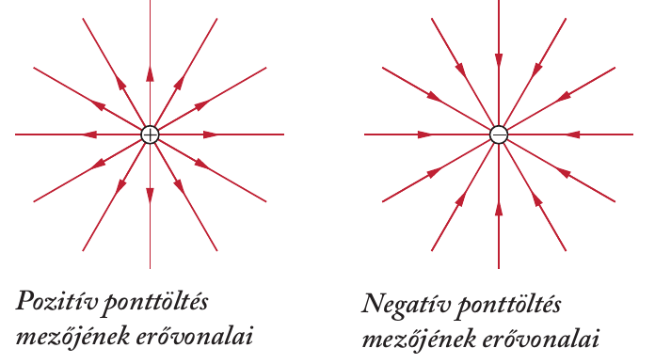
- Az erővonalak képzeletbeli vonalak, amelyek az elektromos tér szerkezetét szemléltetik. Ábrázolásukkor nyílheggyel jelöljük a térerősség irányát.
- Pozitív töltésről kiinduló erővonalak negatív töltéseken vagy a végtelenben végződnek, a negatív töltésekre érkező erővonalak a pozitív töltésekről vagy a végtelenből indulnak.

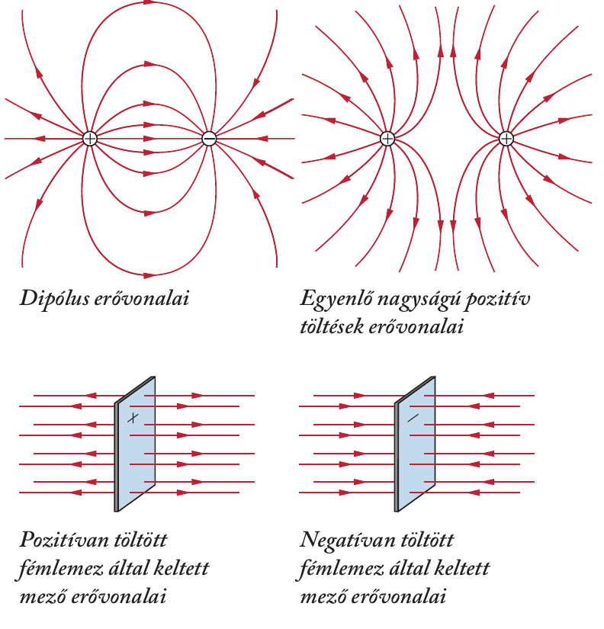

Az erővonalak és a térerősség
Hasonlítsuk össze a homogén mező és a ponttöltés mezőjének erővonalábráján az erővonalak sűrűségének alakulását! Keressünk kapcsolatot az elektromos térerősség és az erővonal-sűrűség között! Megállapításainkat a következő táblázat tartalmazza:
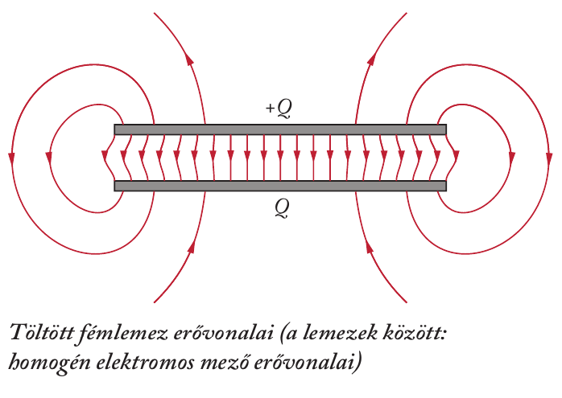
 | Homogén mezőben | Ponttöltés mezőjében
Az erővonalak sűrűsége | Állandó | A töltés közelében nagyobb, mint a töltéstől távol
A térerősség nagysága | Állandó | A töltéshez közeledve növekszik, távolodva csökken

Az összehasonlításból kitűnik, hogy a térerősség
nagysága és az erővonal-sűrűség között kapcsolat
áll fenn.

Az elektromos mező egy adott helyén annyi erővonalat képzelünk el, illetve ábrázolunk, hogy az erővonalakra merőlegesen elhelyezkedő egységnyi felületen áthaladó erővonalak száma (azaz az erővonalak sűrűsége) egyenlő legyen a térerősség nagyságának mérőszámával. Így az erővonalak sűrűsége jellemzi a mező erősségét az adott tartományban.

Feladat
Egy kis golyónak
10⁻⁷C pozitít töltést adunk. A golyó felett 30cm magasságban egy 2*10⁻⁷C töltésű és 5*10⁻⁸kg tömegű porszem található

a.) Mekkora erő hat a próbatöltésre?
b.) Mekkora a térerő az adott pontban

Doga

F=k*(Q*q)/r²
F=9*10⁹*(10⁻⁶*2*10⁻⁷)/4*10⁻²
F=0.045

A feszültség
- A feszültség munkavégzés szempontjából jellemzi a mezőt.
- A feszültség megmutatja, hogy az elektromos mező mekkora munkát végez, míg elmozdítja a próbatöltést a mező egyik ponjából a másikba.
- Képlete: U=w/a;
- Mértékegysége: J/c = Volt (V); MV = 1000000V 1KV = 1000V; 1V = 1000mV
- Két pont közötti feszültség egyenlő a két pont potenciáljának külömbségével.
- Viszonyítási pont a gyakorlati áletben a Föld. (földelés)
- Ekvipotenciális pontok: A pontok feszültsége egyenlő.

Vezetők az elektrosztatikus térben

Villámhárító működése:
- A villámhárító egy hegyes rúd, amit az épület tetejére erősítenek.
- A rudat vezetékkel kötik a földbe (lehetőleg nedves helyre vagy vízvezetékhez).
- Védelmi elv: a villám energiája a vezetéken keresztül a talajba vezetődik, nem az épületbe csap.
- Elektromos megosztás
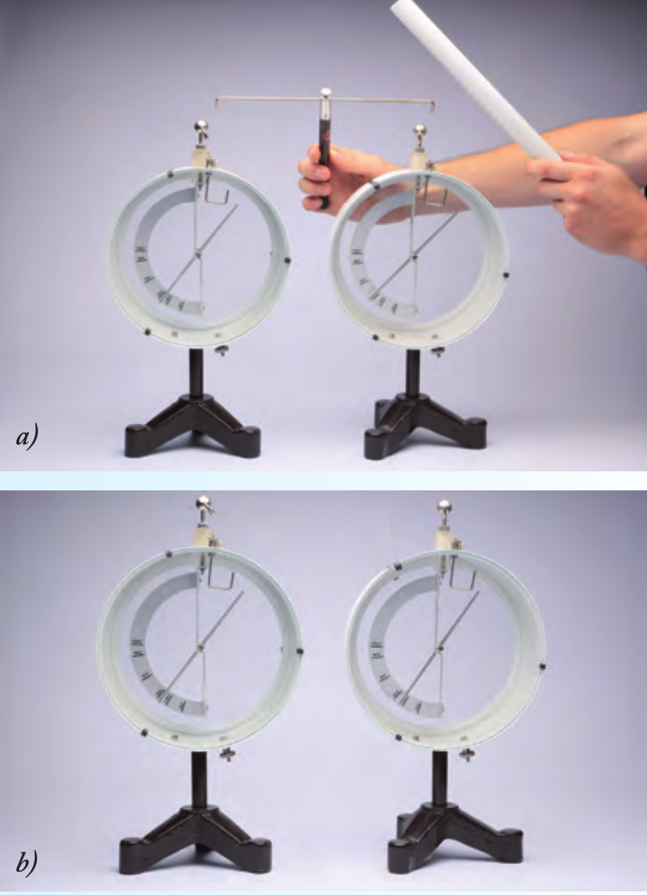
- Ha töltött testet teszünk egy semleges fém közelébe, a fém töltései szétválnak (pozitív és negatív oldalak).
- Az elektroszkóp kitérését mutatja, még töltésátadás nélkül is.
- A jelenséget elektromos töltésmegosztásnak nevezzük.
- Kísérletek tanulságai

Két elektroszkóp összekötése:

- Ha közelítünk egy töltött testet, az elektroszkópok lemezei kitérnek.
- Ha előbb távolítjuk el az összekötő rudat, majd a töltött testet, a megosztott töltések megmaradnak.
- Ha visszarakjuk a rudat, a töltések kiegyenlítődnek.

Következtetés:

- A töltött test elektromos mezője a fém belsejében a töltéseket szétválasztja.
- Valójában nem a pozitív töltések mozognak, hanem az elektronok.
- Az egyik végén elektrontöbblet, a másikon elektronhiány jön létre.
- Semleges vezető külső elektromos mezőben
- A szétvált töltések saját mezőt hoznak létre → ez kioltja a külső mezőt a fém belsejében.

Következmények:

- A fém belsejében nincs elektromos térerősség.
- A fém belsejének minden pontja azonos potenciálú (ekvipotenciális).
- Az erővonalak mindig merőlegesen érkeznek a fém felületére.
- Erősebb külső mező esetén több töltés oszlik el a fém felületén, de belül továbbra is nulla marad a térerősség.

Összefoglalás:

- Vezetőkben az elektronok könnyen elmozdulnak → emiatt alakul ki a töltésmegosztás.
- A vezető belseje mindig árnyékolt (nincs térerősség).
- A fémfelület minden pontja azonos potenciálú.
- Ezért autóban és repülőben is biztonságban vagyunk villámcsapáskor: a fém test elvezeti, árnyékolja a belsejét.

Elektromos árnyékolás:

- A fémhálóval vagy fémburkolattal körbevett zárt térrészbe a külső elektromos mező nem hatol be.
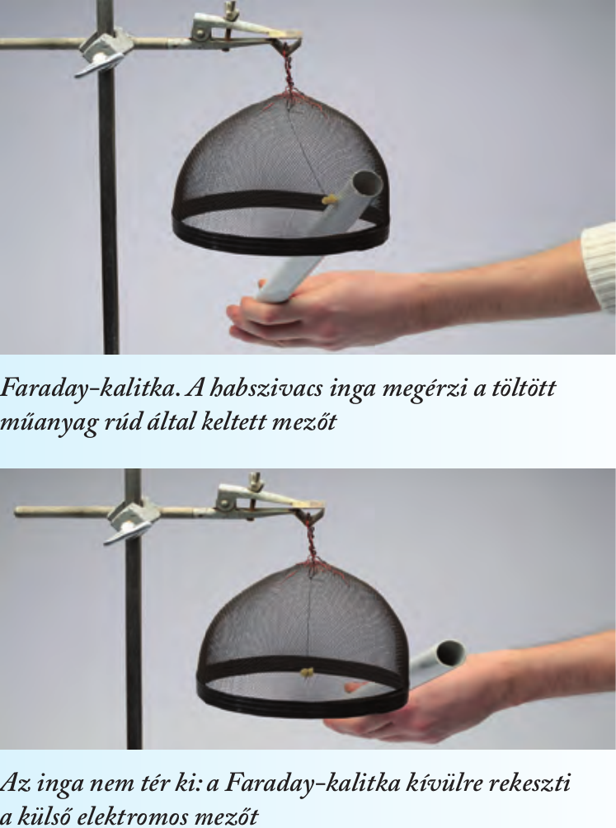
- Ez a jelenség a Faraday-kalitka működésének alapja.

Kísérlet:

- Habszivacs ingát veszünk körbe fémből készült hálóval.
- Ha a feltöltött rúd belül van, az inga kitér.
- Ha a feltöltött rúd kívül van, az inga nem tér ki → a kalitka árnyékol.

Következmények a mindennapokban:

- Árnyékolással védenek:
  - lőszerraktárakat,
  - autókat és repülőket villámcsapás ellen,
  - mikrofonokat, rádióvezetékeket elektromos zavarok ellen.
  - Villámláskor az autó és a repülő Faraday-kalitkaként működik: a külső elektromos mező nem jut be.
  - A töltések elhelyezkedése vezetőkön
  - Ha a vezetőt feltöltjük, a többlettöltések a külső felületen helyezkednek el.
  - Kísérletek tanulságai:
  - Feltöltött fémhálón mindig csak a külső oldalon jeleznek elektroszkópok.
  - Feltöltött fémedényből töltés csak a külső falról vihető át elektroszkópra.
  - A belső falon nincs többlettöltés.

Következtetés:

- A többlettöltés mindig a vezető külső, domború felületén helyezkedik el.
- A fém belsejében a térerősség zérus.
- A fémfelületen az elektromos erővonalak mindig merőlegesek.
- A vezető minden pontja azonos potenciálú (ekvipotenciális).

Kondenzátor

- Elektromos töltések felhslmozására, sűrítésére szolgáló eszköz
- Legegyszerűbb fajtája a síkkondenzátor, amely két egymástól elszigetelt, párhuzamos lemezből (fegyverzetből) áll.
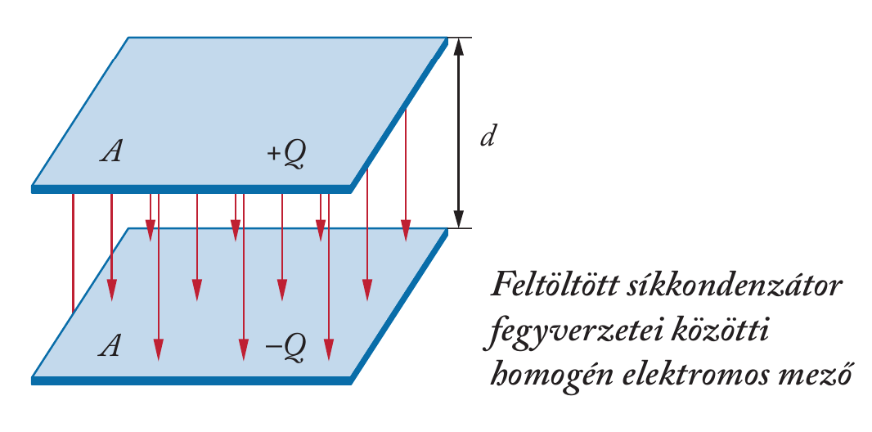
- A feltöltött kondenzátor fegyverzetei között homogén alaktromos mező van.
- A lemezek között feszültség van.
- A kondenzátor kapacitása az egyik lemez töltésének és a feszültségnek a hányadosa.
- Jele: C
- Q/u=1C/1V=1F=10⁶uF=10⁹nF=10¹²pF
- A kondenzátorban lévő elektromos mező energiája: W= (1/2)*C*u²; W-munka = energia
- A kondenzátor lapjai között a térerősség: E = (u/d) pl. Távolság két fémlap között
- PL.: mennyi annak a kondenzátornak a kapacitása amelyre 6V feszültségű áramforrást kapcsolva az egyik lemezen 2*10⁻⁷C, A MÁSIK LEMEZEN 2*10⁻⁷C töltések jelenik meg?
  - Q= -2*10⁻⁷C
  - U=6V
  - C=?
  - C=Q/U=-2*10⁻⁷/6=(1/3)*10⁻⁸
  - C=(1/3)*10⁻⁸F (farad)
  - (a tanár picit butuska és azt hiszi hogy 0.3*10⁻⁷=3*10⁻⁶)
- 600 microF = 0.0006F
- 50000picoF = 0.000000005F
- Áramköri jele: -||-

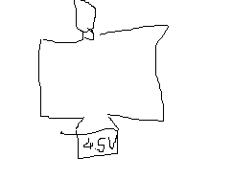
Elektromos áram

- Az elektromos töltéshordozók meghatározott irányú rendezett mozgását elektromos áramnak nevezzük.
- Az elektromos áramot az áramerősség jellemzi. Megmutatja, hogy egységnyi idő alatt mennyi elektromos töltés halad keresztül a vezető keresztmetszetén.
- Jele: I; Képlete: I = Q/t
- Mértékegysége: 1 (C/s) = 1A (Amper)
- Az áramerősséget amperővel mérjük (méréshatár)
- Ha az áram erőssége nem változik, akkor egyenáramról beszálünk, ha változik akkor váltakozó áramról.
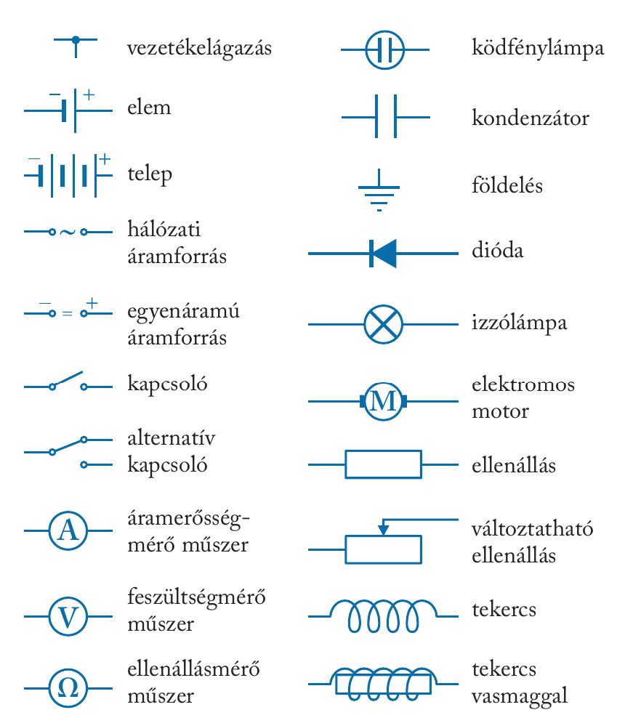
- A fémeken a töltéshordozók az elektronok
- Az elektronok csak feszültség hatására tudnak mozogni. A feszültséget az áramforrás szolgáltatja. (szebtelep, akkumulátor, hálózati áramforrás)
- Áram csak zárt áramkörökben folyik. Az áram iránya megeggyezik a pozitív töltéshordozók irányával!
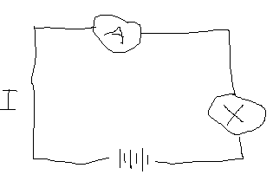

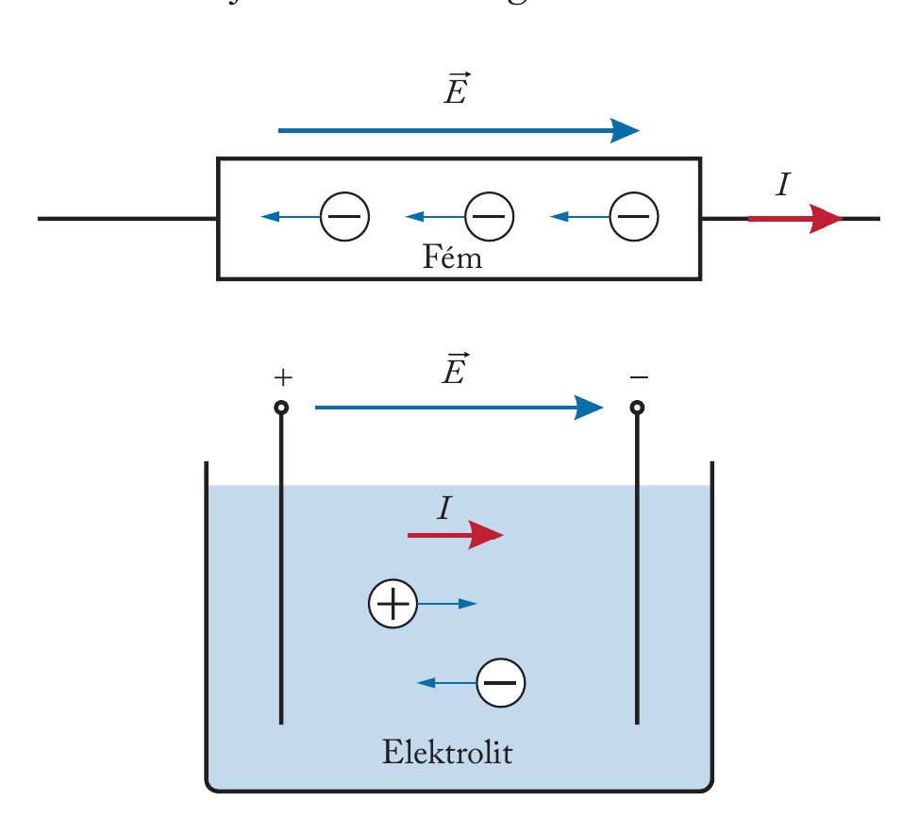
Az áram vegyi hatása
- Az elektrolit sók, savak vizes oldata
- + anód
- - katód
- Az elektromos ionok (anión, katión) vezetik az elektromos áramot.
- Anód-pozitív elektróda; Katód- a negatív elektróda
- fényhatás: villámlás, fénycsövek, izzó
- Mágneses hatás: elektromágneses daru, árammérő műszerek
- biológiai hatás: fizikoterápiás kezelés
- 100mA halálos
Ohm törvénye: elekromos ellenállás
- megmutatja, hogy milyen mértékben akadályozza a fogyasztó az elektronok mozgását
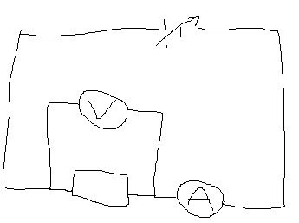
- Jele: R; Mértékegység: Ω (ohm)
- Képlete: R = U/I
- Mértékegysége: V/A = 10hm = 1Ω
- Egy fogyasztón átfolyó elektromos áram erőssége egyenesen arányos a fogyasztó kivezetései között mért feszültségével.

Feledatok:
1. Egy zseblámpa ellenállása 17.5Ω, áramerőssége 200mA.
Mekkora az izzószál két végpontja közötti feszültség?
R=17.5Ω
I= 200mA = 0.2A
U=R/I
U=3.5V
2. Egy villanyvasalón 220V-os feszültség esetén 2.7A erősségű áram folyik
a.) Mennyi idő alatt áramlik át rajta 1C töltés?
t=Q/I
t=1/2.7
t=0.370°
b.) Mennyi a fűtőszál ellenllása?
220*2.7
440+154
594Ω
Mitől fog a vezeték ellenállása?
- Egyenesen arányos a vezető hosszával
- Fordítottan aráényos a vezető keresztmetszetével (A)
- Függ a vezető anyagi minőségétől (p – fajlagos ellenállás)
- R=p*(l/A)

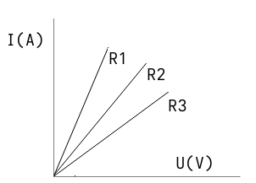
- Az áram munkája: W=U*Q W=U.I.t
- Elektromos fogyastásmérő óra kWh-ban méri a fogyasztást. 1KWh = 10³Wh = 10³W * 3600s = 3.6*10⁶J
A fogyasztó mértékegysége:
- Mértékegysége: 1VA=1Watt
- Ohm törvényével: P = (U²/R) P=I²*R
- Névleges feszültség: Az a feszültség, amire az eszközt tervezték
- Olvadóbiztosíték: Nagyobb feszültség hatására megolvad és megszakítja az áramkört
Feladat: Egy elektromos főzőlap 230V-os feszültség 2.5A erősségű áramot vesz fel.
a.) Mennyi a főzőlap teljesítménye?
b.) Mennyi hőt ad le főzőlap 20 perc alatt
2. Villanyboiler fűtőszálán 230V feszültség mellett 7.8A erősségű áram folyik.
a.) Mennyi a fűtőszál ellenéllésa?
b.) Mennyi a telesítménye?

Fogyasztók soros és párhuzamos kapcsolása
- soros
  - fogy-fogy
  - a fogyasztókon eső feszültségek összeadnak
  - az áramerősség állandó
  - az eredő ellenállás a részellenállások öszsege
  - az áramforrás feszültsége az ellenállások aráyában oszlik meg a fogyasztón
  - példa:
    - 1. Egy 6V-os áramforrás sarkaira sorba kapcsolunk egy 200Ω és egy 300Ω ellenállású fogyasztót. Határozzuk meg a fogyasztók áramerősségét és feszültségét.
- párhuzamos
  - asd |-fogy-|
  - |-fogy-|

u=R*I
I=U/R²
1/re=1/r1+1/r2
1/re=1/30+1/60
1/re=3/60
re=20Ω

69/5
I=?=1A
U=24V
R_{e}=24Ω
P=?=U*I=24W
I=U/R
I=U/(R1+(R23))
1/R23=1/20+1/30
R23=12
I=24/(12+(12))
I=1

Mágnesesség
- A mágnese mező
- Természetes mágnesek
  - Kr.e. 600 magnesia városa
    - a kínaiak mágnestőt használtak a tájékozódásra
    - Európába az olasz hajósok hozták.
    - A mágnes magához vonzza a vasat, a kobaltot és a nikkelt
    - a mágnesrúd két végén a legerősebb
    - A mágnes két végét pólussal elválaszthatatlanok. Dipólosnak nevezzük
    - A külömböző pólusok vonzákk, az azonosok taszítják egymást
  - Mesterséges mágnesek
  - Ferromágneses anyagok: olyan anyagok melyek mágneses mezőben mágnessé válnak. (vas, nikkel, kobalt)ű
  - Elektromos áram segítségével (1820-Oersted dán tudós): Áramjárta tekercs mágnesként viselkedik. (Elekromágnes)
  - Magnométerrel mérjük a mágneses mező erősségét – lapos áramjárta körtekercs. – A mágneses mező erőssége a magnetométerre forgatonyomatékot gyakorol mindaddig amíg ha nem áll az egyensúlyi helyzet.
  - A mágnes körül mágneses mezőt mágneses indukcióvonalakkal szemléltetjük.
  - A mágneses indukció a mágneses mező erősségét jellemzi; vektormennyiség..
  - Iránya megegyezik az egyensúlyba került megnométer északi irányaával.
  - A Föld mágneses mezőjének indukcióvektora 0.03-0.06mT.
  - Mágnesrúd 700mT; hűtőmágnes 10mT.
  - Mágnese fluxos: Egy adott felületen áthaladó összes indukcióvonal számára.
  - Jele: φ = B*A; A – felület
  - Mértékegysége:1Weber=1Wb
  - A mágneses mező indukcióvonalai önnmagukba záródó görbék. (örvényes mágneses mező)
  - A tekercs belsejáben homogén mágneses mező (a mágneses indukcióvektor nagysága és iránya állandó: B = μ₀*(N*I/l); μ₀ – mű null arányossági tényező – vákum mágneses permeabilitása; l – a tekercs hosszúsága)
  - A tekercs belsejében a mágneses inukcióvektor irányát jobbkéz szabályával határozzuk meg
  - Ha jobb kezünkkel úgy markoljuk meg a tekercset, hogy begörbített ujjaink a tekercsben folyó áram irányába mutatnak, akkor a kifeszített hüvelykujjunk a mágneses indukcióvonalak irányát jelöli ki. ( Jobbkéz-szabály.)

  - Körtekercs (toroid)
    - Olyan tekercs, amelynek menetei kör (gyűrű) alakban helyezkednek el
    - Úgy képzelhető el, mint egy gyűrűvé hajlított hosszú tekercs

  - Körtekercs mágneses tere
    - A mágneses mező csak a körtekercs belsejében alakul ki
    - A külső térben a mágneses mező elhanyagolható (közel nulla)
    - A mágneses indukcióvonalak koncentrikus körök, a tekercs tengelye körül záródnak

  - Homogén mágneses mező a körtekercsben
    - A mágneses mező nagysága közel állandó a tekercs belsejében
    - A mágneses indukcióvektor iránya érintő irányú

  - Kettős csévélésű tekercs
    - Két egymásra csévélt, egyforma tekercsből áll
    - Ugyanakkora áram folyik bennük, de ellentétes irányban
    - A tekercs belsejében két azonos nagyságú, ellentétes irányú homogén mágneses mező alakul ki
    - A két mágneses mező kioltja egymást
  - A kettős csévélésű áramjárta tekercsnek nincs mágneses mezője, bármilyen erős áram folyik benne

  - Egyenes áramvezető mágneses mezője
    - Oersted kísérlete: áramjárta vezető közelében az iránytű elfordul
    - A vezető körül a mágneses mező koncentrikus körökből áll
    - A mágneses indukcióvonalak zárt görbék
    - Az iránytű a koncentrikus kör érintőjének irányába áll be
    - Az áram irányának megfordításakor az indukcióvonalak iránya is megfordul

  - Jobbkéz-szabály egyenes vezetőnél
    - Ha jobb kezünkkel megmarkoljuk a vezetéket
    - A hüvelykujj az áram irányába mutat
    - A begörbített ujjak a mágneses indukcióvonalak irányát mutatják

  - Villám körüli mágneses mező
    - A villám körül is örvényes mágneses mező alakul ki
    - Ennek hatására a közelben lévő acéltárgyak mágnesessé válhatnak

  - Hosszú, egyenes vezető mágneses indukciója
  - A mágneses indukció nagysága:
    - Bᵥₑzₑₜék = μ₀ · I / (2πr)
    - Egyenesen arányos az áramerősséggel (I)
    - Fordítottan arányos a vezetéktől mért távolsággal (r)

  - Vasmagos tekercs
    - A tekercs belsejében kialakuló homogén mágneses mezőt az anyag befolyásolja
    - Alumínium- és rézmag: nincs jelentős változás
    - Vasmag: jelentősen megnöveli a mágneses mező erősségét

  - Relatív permeabilitás
    - Megmutatja, hogy az anyag hányszorosára növeli a mágneses mező erősségét
    - Jele: μᵣ
    - Ferromágneses anyagoknál nagy értékű

  - ◦ Lágyvasmagos tekercs mágneses indukciója
    - Bᵥₐₛₘₐgₜₑₖ = μᵣ · μ₀ · (N · I / l)
    - ahol
      - N: menetszám
      - I: áramerősség
      - r: a körtekercs közepes sugara

  - Anyagok csoportosítása mágneses tulajdonság szerint
  - Diamágneses anyagok: gyengítik a mágneses mezőt (μᵣ < 1)
    - pl. réz, arany, víz
  - Paramágneses anyagok: kissé erősítik (μᵣ > 1)
    - pl. alumínium, platina, levegő
  - Ferromágneses anyagok: erősen erősítik (μᵣ ≫ 1)
    - vas, kobalt, nikkel

  - Curie-pont
  - Pierre Curie fedezte fel (1895)
  - Az a hőmérséklet, amely felett a ferromágneses anyag paramágnessé válik
  - Vas Curie-pontja: 769 °C

  - Elektromágnes
  - Vasmaggal ellátott áramjárta tekercs
  - Szabályozható erősségű
  - Ki- és bekapcsolható
  - Pólusai felcserélhetők

  - Elektromágnesek alkalmazása
  - Elektromágneses emelő
  - Elektromos csengő
  - Relé (távkapcsoló)
  - Automata biztosíték
  - ▪ Telefon (mikrofon és fülhallgató működése)

- A vasrúd mágneses mező arősségét nöevli
- Azt az arányszámot, amely megadja, hogy hányszorosára növeli

Erőhatások mágnesen mezőben
- A mágneses mező az egyenes áramvezetőre rőt fejt ki, melyet Lorenz erőnek hívunk
- Az erőhatsá mértéka egyenesen arányos a mágneses mező erősségével (B) a vezetékben folyó áram erősségével (I) és a vezeték mágneses mezőben lévő szakaszának hoszával (l).
- Képlete: F₁=B*I*l
- A Lorenz erő csak akkor lép fel ha a mágneses indukcióval merőlegesek az áramvezetőre.
- A Lorenz erő irányát jobbkézszabállyal (három ujjas) határozzuk meg:
- Ha kifeszített ujjaink kőzül a hüvelykujjunk az áram irányába, mutatóujjunk az indukcióvonalak irányátba mutat, akkor a középső ujjunk mutatja a Lorenz erő irányát.

Elektromágneses indukció jelensége
- Faraday 1831- A mágneses mező változása áramot indukál.
- Az indukált feszültség
- Kísérlet: A tekercs belsejében mágnest mozgatunk, vagy fordítva.
- A változó mágneses mező a tekercs két végén feszültséget indukál, a feszültség pedig indukált áramot hoz létre az áramkörben
- Az indukált feszültség értéke függ:
  - A tekercs menetszámától
  - A mágnes erősségétől
  - A mozgás gyorsaságától
- U = N* (delta φ /delta t); N – menetszám; t-idő; delta φ fluxusváltozás
- Az áramkör ki és bekapcsolásakor az első tekercsben változó mágneses mezőt hoz létre ami a másik tekercsben is feszültséget indukál
- Az indukált feszültség értéke a menetszámtól, a mező erősségétől, a két tekercs közelségétől függ.
3. Önindukcsió
- Egy tekercsben foyló áram erősségénk megváltozása a tekercsben feszültséget indukál.
  - U = L*(delta I/delta t)
- A tekercs áramkörre kifejtett késleltető hatásának mértékét a tekercs önindukciós eggyüthatójának, más néven induktivitásnak nevezzük.
- Lenz törvénye: Az indukált áram mindig olyan irányú, hogy mágneses mezője az őt létrehozó hatást akadályozza

Váltakozó áram
- A tekercsmenet egy körülforgása alatt az ampermérő mutatója kittér az egyik irányba, utána a nullahelyzeten athaladva kitér a másik irányba, majd ismét a hullahelyzetbe tér vissza

sin fügvény

oda vissza mozognak ez elektronok a fémen

A váltakozóáramban a részecskék két irányba mozognak

- Preiódusidő (T)
- A váltakozó áram effektív értéke 230V, frekvenciája f=50Hz (1s alatt 100-szor változik az áram iránya)
- A frekvencia (f) megmutatja, az 1 másodperc alatt teljes hullámok számát.
- f=1/T
- I_{eff}=^{i}max/sqrt(2) (Átlag)
- Generátor- A változú áram létrehozásához szükséges eszköz
- erőművek:
  - szén -> kazán -> gőz -> turbina -> generátor
  - urán -> Reaktor -> gőz -> turbina -> generátor
  - víz -> tározó -> gát -> turbina -> generátor
  - szél -> turbina -> generátor

- Transzformációs arány U_{P}/U_{sz}= N_{P}/N_{sz}
- N_{sz}>N_{P}-feltranszformálás – röntgenkészülékek
- N_{sz}<N_{P}-letranszformálás – mobiltöltő, elektromos csengő

A zárt elektromos rezgőkör
- A kondenzátort feltöltjük, majd kisütjük a tekercsen keresztül. Az ampermérő csökkentő amplitúdójú veáltakozó áramot mutat
- A kndenzátor eletókromos mezőse átalakul a tekercs mágneses mezőjévé majd a kondenzátor újból feltöltődik csak ellentétes polaritásra. (Csillapított rezgés)
- A kondenzátor és tekercsből álló zárt kört elektomágneses rezgőkörnek nevezünk
- A rezgőkörben folyó váltakozó áramot rezgédnek nevezzük
- Ennek a rendszernek a frekvenciáját saját frekvenciának nevezzük

Dipól antenna, rezgőkör

- Az elektromágneses hullámok hullámhossz szerint sorozatát elektromágneses színképnek nevezzők Három csoportja van: rádióhullámok, optikai hullámok, ionizáló sugárzás.
Rádióhullámok
- Rezgőkörrel állítják elő. Nagy energiájú csillagok is rádióhullámokat bocsájtanak ki.

- Rövidhullámok: 200m > (gamma) > 10m. A föld felületéről eljutnak az ionoszférába többször visszaverődnek így több ezer km-re is eljutnak.
- Utra rövid hullámok (URH): 10m > (gamma) > 0.3m Ebben a tartományban sugároz a legtöbb rádió és televízió adó
- Egyenes volanban terjed, áthatol az ionoszférán kijut a világűrbe. Nagy távolságokra nem jut el.
- Mikrohullámok. 0.3m > (gamma) > 0.3mm. Terjedése hasonló a fényhez
- II. Optikai hullámok: 1. Infravörös hullámok
- Felmelegített, izzó testek bocsájtják ki. (Nap, csillagok)

Hőtérkép
Látható fény: 760nm > Alpha > 380nm
Ultraibolya hullám: 3,15*10⁻⁷ m > gamma > 2*10⁻⁹ m
- hatással van az élő szövetre, fpleg a bőrre.
- Három tartomány ismert:
  - UV-A: Az emberi szervezet számára hasznos. Elősegíti a csontképződést és a barnulást.
  - UV-B: Bőrrákot, szemkárosodást okoz.
  - UV-C: A Földi légkőr teljesen elnyeli

hang
- 80db-től a hangerősség káros az emberre, 14db a fájdalomküszöb
- a hang magasságát a frekvencia határozza meg
- a zenében használatos hangok frekvenciája közelítüleg 32 Hz – 6000 Hz
- az emberi hangé 80 Hz – 1300 Hz
- A hangmagasság helyett általában két hang frekvenciájának a hányadosát használjuk, azt hengköznek nevezzük. Meghatározott hangközökkel egymást követő hengok sora a hangskála
- emberi hallás 16-20000 Hz
- idős ember 16-5000 Hz
- kuyta 15-50000 Hz
- macska 50-65000 Hz
Ultrahang felhasználása
- ipar (megöli a baktériumokat)
- orvosi diagnosztika
- kozmetika
- hadipar (radar, szonár)

atomok mérete tömege
- Az atomok mérete 10⁻¹⁰ nagyságrendű, tömege 10⁻²⁷ körül van.
- Az elektron felfedezése 1897-Thompson- a legkisebb elemi töltése e=-1.6*10⁻¹⁹C.
- Első atomodellek.
  - Demokritosz, Dalton-ókor
  - Thompson atomodellek: mazsolás puding. A pozitív előjelű atomban az elektomok szétszórtan helyezkednek el. Az elektromok vonzzák egymást.

Atommag
- izotópok: Azok a kémiai elemek, amelyek atommagjában egyforma számú proton, de a neutronok száma külömböző.
- Stabil izotóp: Hidrogén

